全国2011年1月高等教育自学考试
机械制造试题
课程代码：02230
一、单项选择题(本大题共15小题，每小题2分，共30分)
在每小题列出的四个备选项中只有一个是符合题目要求的，请将其代码填写在题后的括号内。错选、多选或未选均无分。
1．为保证箱体零件孔的位置精度，常用的加工方法是（ ）
A．钻削 B．镗削
C．拉削 D．钻—扩—铰
2．在下列机床中采用点位控制的机床是（ ）
A．数控车床 B．数控钻床
C．数控铣床 D．数控镗床
3．为保证加工精度要求，工件安装时不允许出现（ ）
A．完全定位 B．不完全定位
C．过定位 D．欠定位
4．一个尺寸链的环数最少为（ ）
A．两环 B．三环
C．四环 D．五环
5．孔内环形槽最适宜的加工方法是（ ）
A．镗削 B．钻削
C．拉削 D．铣削
6．对加工精度影响最大的切削分力是（ ）
A．主切削力F_{Z} B．进给分力F_{X}
C．切深分力F_{Y} D．惯性力F_{G}
7．下列加工误差中，属于偶然性误差的是（ ）
A．材质硬点 B．刀具磨损
C．机床调整 D．导轨直线度
8．已知封闭环的基本尺寸及偏差和各组成环的基本尺寸，求各组成环的公差及偏差的计算称为（ ）
A．正计算 B．反计算
C．中间计算 D．调整计算
9．适应于有色金属轴类零件外圆精加工方法是（ ）
A．磨削 B．精铣
C．拉削 D．精车
10．为保证工件位置精度，选择基准原则是（ ）
A．基准重合 B．自为基准
C．互为基准 D．基准统一
11．过共析钢的室温组织为（ ）
A．珠光体 B．铁素体+珠光体
C．二次渗碳体+奥氏体 D．二次渗碳体+珠光体
12．08F钢是（ ）
A．碳素结构钢 B．优质碳素结构钢
C．碳素工具钢 D．合金结构钢
13．圆周铣削中平行于铣刀轴线测量的切削层尺寸是（ ）
A．铣削宽度 B．铣削深度
C．切削厚度 D．切削宽度
14．硬质合金刀具的许用切削速度是高速钢的多少倍（ ）
A．3 B．6
C．9 D．12
15．激光加工具有的特点是（ ）
A．变形大 B．无变形
C．速度快 D．速度慢
二、填空题(本大题共10小题，每小题2分，共20分)
请在每小题的空格中填上正确答案。错填、不填均无分。
16．直接改变生产对象的______、______、相对位置和性能等，使之成为成品或半成品的过程称为工艺过程。
17．常用铝合金可分为______和______。
l8．预备热处理工序中的______和______常安排在粗加工之前。
19．在较低的温度下，由于______和______的综合作用，铸件可能会产生冷裂。
20．工件安装定位时，根据工件受约束情况可分为______定位以及______定位。
21．电阻焊分为点焊、凸焊、______、______。
22．铣床夹具多用对刀块确定______与______的相对位置。
23．冲孔是用______在______上冲出所需的孔形来。
24．珩磨是一种代替______的______的加工方法。
25．圆柱齿轮加工机床中的滚齿机主要是用于滚切外啮合的圆柱______和______齿轮及蜗轮。
三、简答题(本大题共6小题，每小题5分，共30分)
26．加工误差的统计学分类有哪几类?各自的特点是什么?
27．试述切削加工工艺系统的组成部分。为减少工艺系统热变形，可采取哪些措施?
28．机械制造研究的对象是什么?所考虑的核心问题是什么?
29．试分析顺铣和逆铣的适应场合。
30．什么是同素异构转变?试述铁的同素异构转变过程。
31．试述先进制造生产模式中各种生产模式的特点。
四、分析计算题(本大题共2小题，每小题10分，共20分)
32．试分析图1所示工件定位方案的合理性，提出改进方法，然后分别指出各定位元件所限制的自由度。
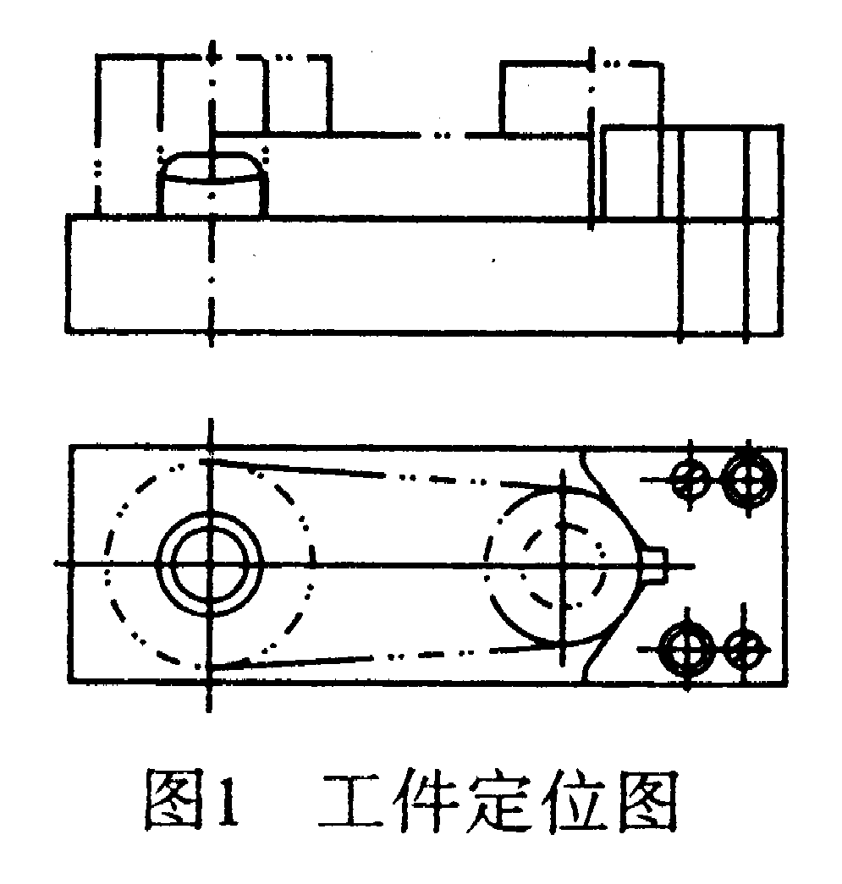
33．下图2中a)为轴承座的零件图(简图)，当表面M、N按零件图加工达到设计尺寸200^{+0.1}后，再用N面定位镗O孔，如图中b)，试求镗孔工序的工序尺寸。
